Inventory Mgt操作手册

Contents
第一节： Inventory MGT 页面功能介绍 1
第二节：如何操作Inventory MGT 1
如何创建一个新的Inventory--Step 1 Creation 1
如何Review Inventory--Step 2 Review 8
如何录入Inventory Resolution--Step3 Resolution 8
如何Approval Inventory--Step4 Approval 10

第一节： Inventory MGT 页面功能介绍
Inventory MGT 页面的作用是：
- 统计因我司责任造成且没有出运的库存。
- 记录这些在工厂的库存最终的处理办法
- 给公司领导层提供库存情况汇总表

Inventory MGT 模块一共分五个步骤来操作，每个步骤及具体的操作人员如下表所示：
EEC Module | Process Step | Status | 操作部门 | 操作内容
Inventory MGT | Creation | Pending | 生产部PA or PM | 录入库存
 | Review | Pending | 生产部PM | 复核录入库存并确认
 | Resolution | open | 生产部PA or PM | 库存处理建议方案
 | Approval | open | 总经办GM | 确认库存处理方法
 | Complete | close | 系统自动

第二节：如何操作Inventory MGT

如何创建一个新的Inventory--Step 1 Creation
创建Inventory这个步骤由生产部来操作，创建的库存的方法有两种：
第一种是通过IMPORT BUTTON创建。这种方法主要是针对已经在系统上创建了Purchase order的情况。
第二种是通过NEW BUTTON创建。这种方法是系统上没有创建过purchase order.

方法一： 如何使用Import创建Inventory
Step1. 进入Production Management-->Inventory MGT 页面。
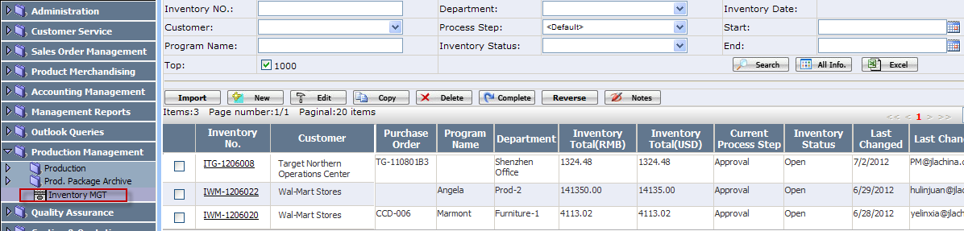
[Page-1]
[Page-1]关键Button 说明：
- Import: 用导入方式创建inventory。
- New: 用手工创建inventory.
- Edit: 编辑已存在的Inventory.
- Copy:通过复制的方式创建Inventory.
- Delete:删除inventory。 该步骤只能在inventory处于“creation"状态时才能操作。
- Complete:将已创建的inventory推进到下一step.
- Reverse:将inventory退到前一step
- Notes: 添加Inventory的相关信息。

Step2. 点击Import button ，打开导入purchase order的页面[ see page-2]
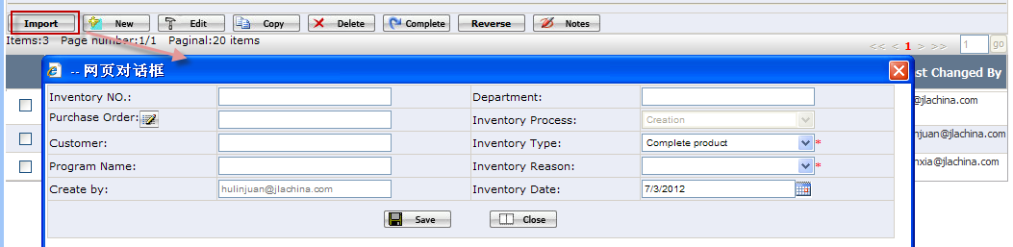
[Page-2]
关键字说明
- Inventory No.: 系统自动生成，生成的规则：I+Customer short name+"-"+Year(two)+month+serial
- Purchase order: 打开purchase order去选择一个或两个PO,自动导成inventory.
如果选择两个以上的po，这两个po必须是同一个program，且制品工厂是同一个。
- Inventory Reason: 成为库存的原因。
- Inventory Type: 库存的类型。凡是从Purchase order导入的,默认的库存类型为Complete Product（成品库存）

Step3. 点击purchase order 旁边的图标，打开purchase order 的查询界面并选择成为库存的PO. 并点击OK.
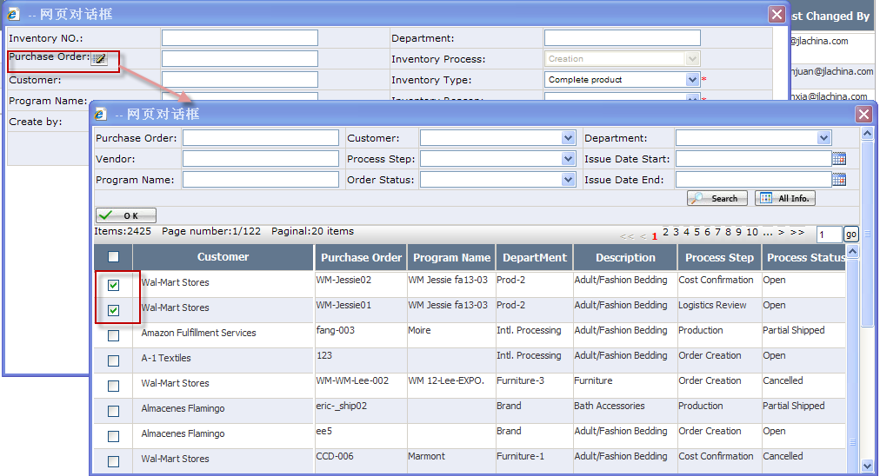
[Page-3]
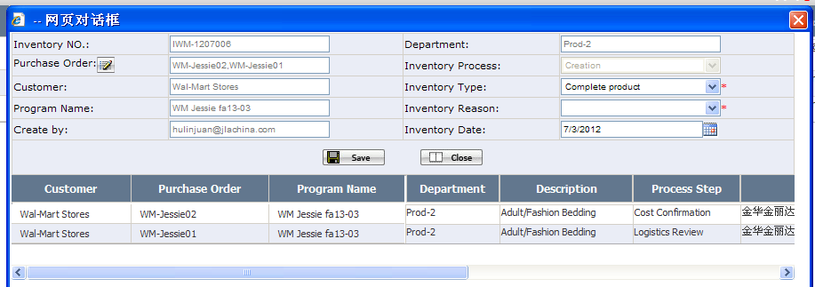
[Page-4]
Notes: 可以同时将多个PO转为inventory，但是这些PO的工厂，部门，客人和program name必须相同。如果多个PO里有同一item#，那么该inventory里会计算该item的总数量，单价会进行加权平均。
For example：若inventory 由2个PO组成，这2个PO有同一item WM10-001,数量分别是10 和 8. cost分别是5和6.那么在inventory里面，WM10-001的数量是18，cost是（10*5+8*6）/(10+8)=5.44

Step4. 选择"inventory type"和"inventory reason",然后"save", 跳出下图的对话框。
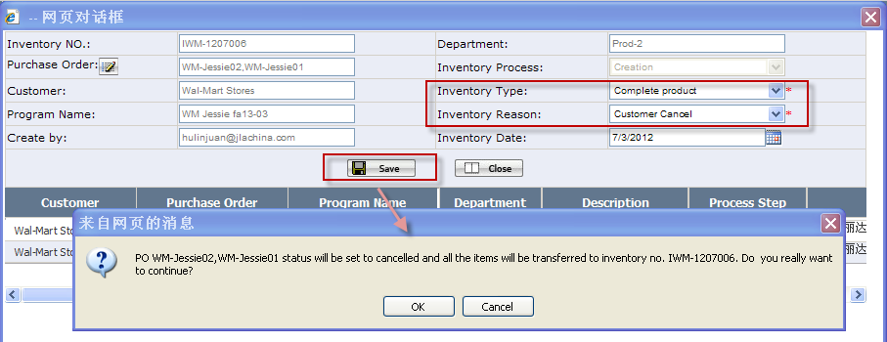
[Page-5]
点击Cancel，则取消刚才的操作。
点击OK，刚刚选中的两个Purchase order的定单状态改成cancelled, Purchase order的导入完成,见下图
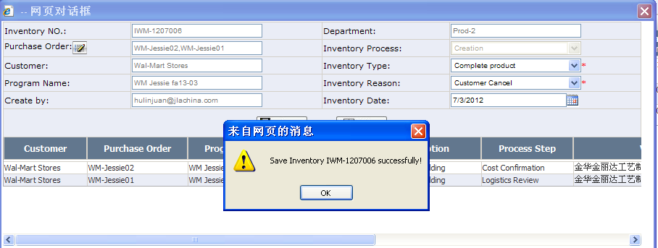
[Page-6]

Step5. 再回到创建的首页，可以看到生成的Inventory. 如下图。如果不需要对生成的INVENTORY进行修改，import创建的inventory过程结束。如果需要对生成的INVENTORY进行编辑。进入step 6.
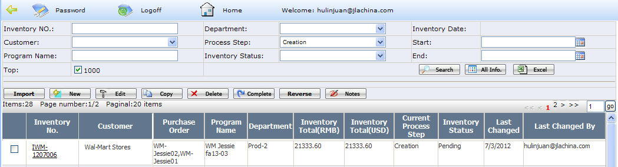
[Page-7].

Step6. 选中生成的Inventory, 然后点击Edit button 打开Inventory去编辑相关的信息。
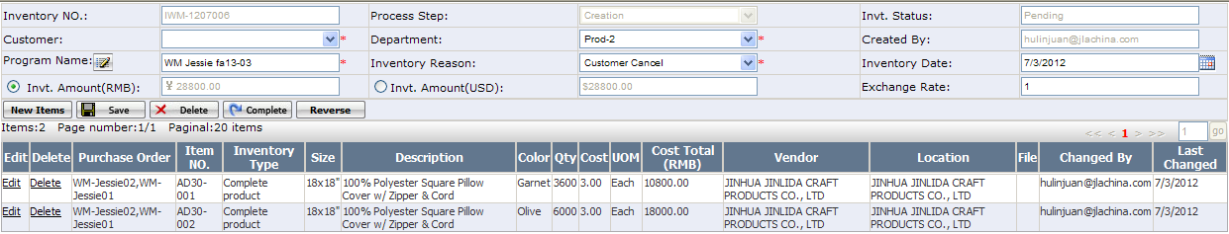
[Page-8]
字段说明
- Program name:项目名称。必填字段。如果没有的话，需要UCT部门去创建一个。
- Inventory Reason: 取消库存的原因。
（具体解释）
- Exchange Rate: 填写汇率。

Button说明
- New items: 创建新的库存产品。
- Edit: 修改创建的ITEM
- Complete:推进到下一步。

Step7. 所有的ITEM信息完成，可以直接在编辑的页面点击COMPLETE推进到下一步，也可以回到INVENTORY的首页，点击Complete。这样INVENTORY通过IMPORT的方式创建完毕。
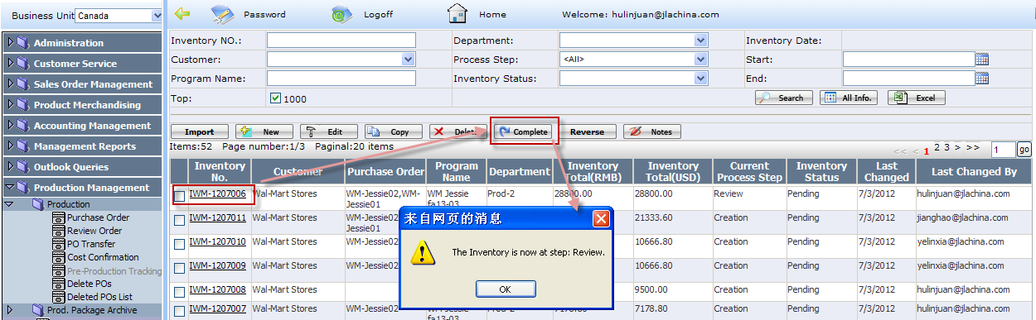
[Page-8]

方法二： 如何使用New 创建Inventory
Step1. 进入Production Management-->Inventory MGT 页面。找到NEW button.
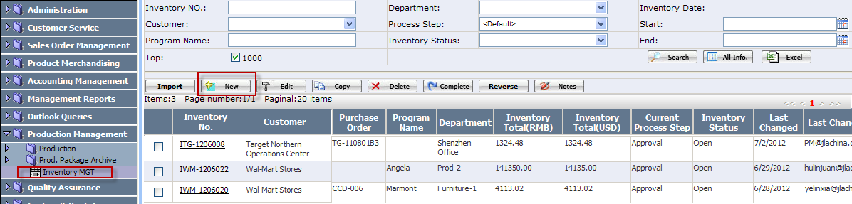

Step 2. 点击 new button to 进入INVENTORY页面，填写Inventory的相关信息。点击SAVE.
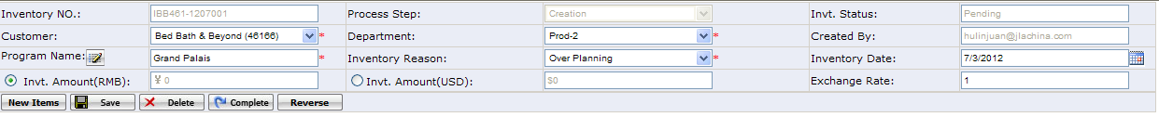
[Page-1]

字段说明
- Program name:项目名称。必填字段。如果没有的话，需要UCT部门去创建一个。
- Inventory Reason: 成为库存的原因。
（具体解释）
- Exchange Rate: 填写汇率。
Button说明
- New items: 创建新的库存产品。
- Edit: 修改创建的ITEM
- Complete:推进到下一步。

Step3. 点击 New items进入INVENTORY item 创建页面.填写相关的ITEM 信息，如下面说明。
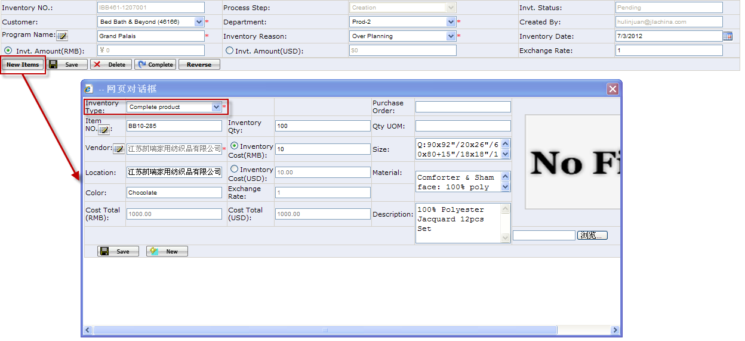
[Page-2]
字段说明：
Inventory Type: 库存类型。库存类型有五种：Complete Product(成品库存);Half-finished Product(半成品库存); Fabric Product(面料成品库存); Greige Goods(坯布库存); Misc.Material(其它库存)

Item no.: 根据库存类型进行选择。库存类型不同，可供选择的item类型不同
Inventory Qty: 库存数量
Inventory Cost(RMB): 库存单价。
Cost Total(RMB):等于Inventory Qty* Inventory Cost
Location: 库存存放的地点
其它字段根据ITEM NO.读取过来的。

Step4. 点击SAVE 完成一个ITEM的创建。如果需要创建多个ITEM，重复STEP3，直到所有的Item创建完毕，
见下图：
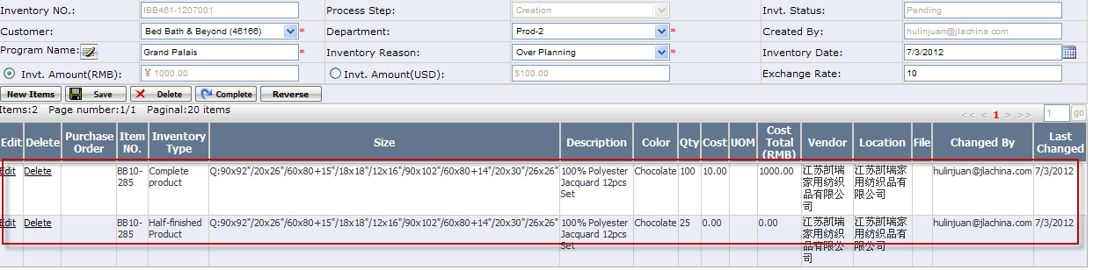

[Page-3]

Step5. 点击complete (see page-3], 进入下一步review
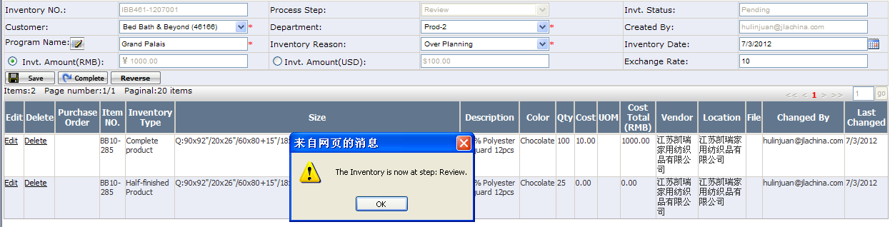

如何Review Inventory--Step 2 Review
Review Inventory这个步骤由生产部主管来操作
Step1. 进入Production Management-->Inventory MGT 页面。

Step2. 选中需要复核的INVENTORY, 并点击EDIT ，打开以下页面核对跟单人员录入的信息是否正确。
核对数据正确，点击complete 进入下一步骤Resolution
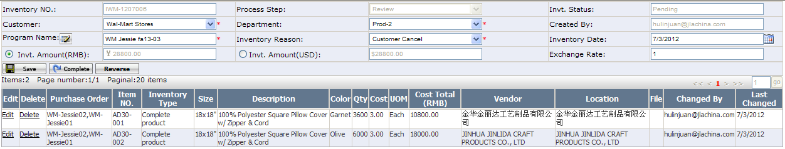

如何录入Inventory Resolution--Step3 Resolution
录入Inventory Resolution这个步骤由生产部跟单员或主管来操作
Step1. 进入Production Management-->Inventory MGT 页面。
Step 2. 选中在Process step在"Resolution" 的INVENTORY, 并点击EDIT ，打开以下页面：
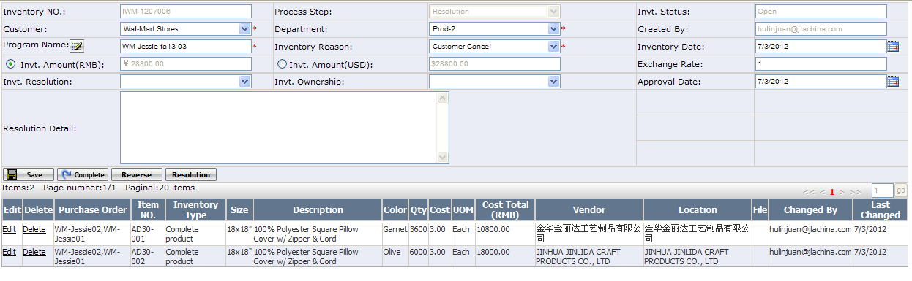
字段说明
- Invt. Resolution：库存处理方案
- Invt. Ownership：库存的归属
- Approval Date: 库存确认的日期
- Resolution Detail: 这个字段用户不能编辑，是显示处理的细节内容。具体库存的处理细节是通过<Resolution> button来填写的。具体操作见step3.
Step3. 填写Invt. Resolution and Invt. Ownership等信息后，点击save后，可以看到<Resolution> button。用户通过resolution button 来填写库存处理的具体方案。具体操作如下：
点击Resolution button,进入以下页面：
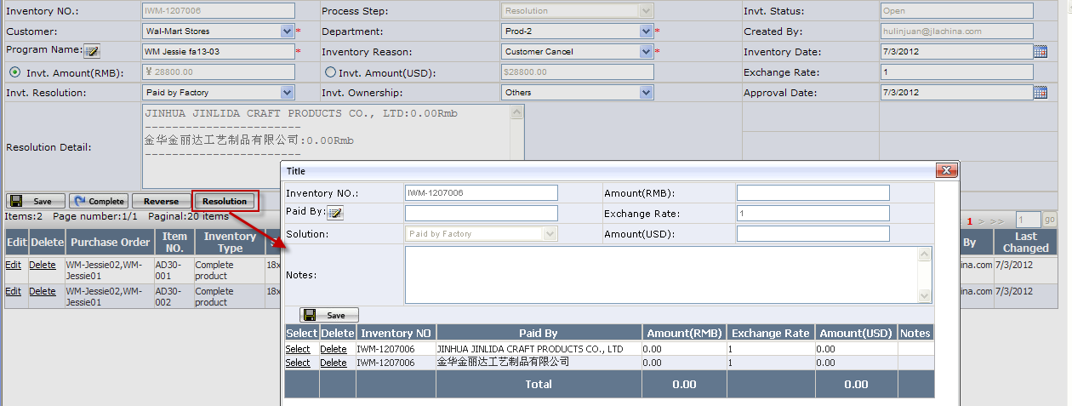

Step4. 按以下图示填写相关的库存金额承担方。
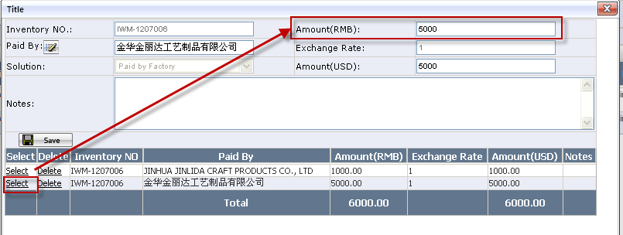
备注：
a.)如果Inv. Resolution是paid by E&E,resolution的界面自动会有一条默认记且paid by是E&E，用户只选择select，填写承担的金额。
b.) 如果Inv. Resolution是paid by factory,resolution的界面自动会有一条默认记且paid by是工厂的名字，用户只选择select，填写承担的金额。
c.) 如果Inv. Resolution是paid by share,resolution的界面自动会有两条默认记寻，一条是工厂一条是E&E，用户只选择select，填写承担的金额。
d.) 如果Inv. Resolution是paid by customer,resolution的界面不需要填写。
填写完毕后，点击save，回到以下显示，具体处理的方案会显示在Resolution Detail 的字段中：
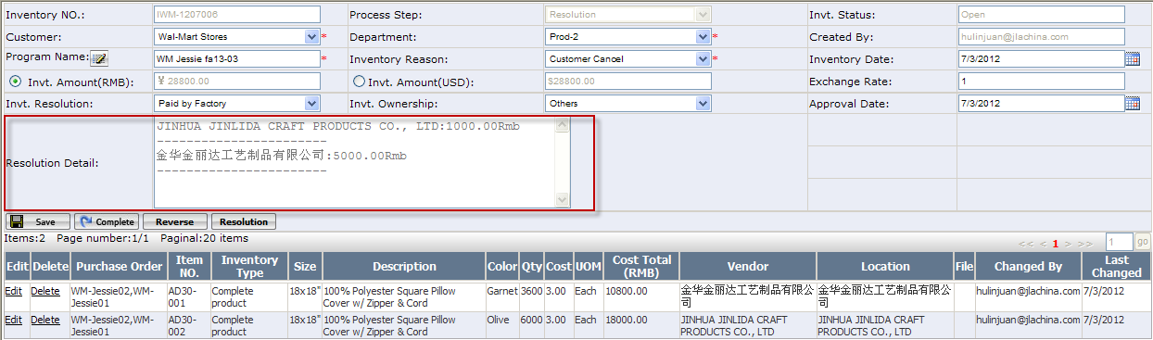

Step5. 点击complete进入下一个步骤Approval

如何Approval Inventory--Step4 Approval
Approval inventory 处理方案这个步骤由总经办来操作
Step1. 进入Production Management-->Inventory MGT 页面。

Step 2. 选中在Process step在"Approval" 的INVENTORY, 并点击EDIT ，打开以下页面：
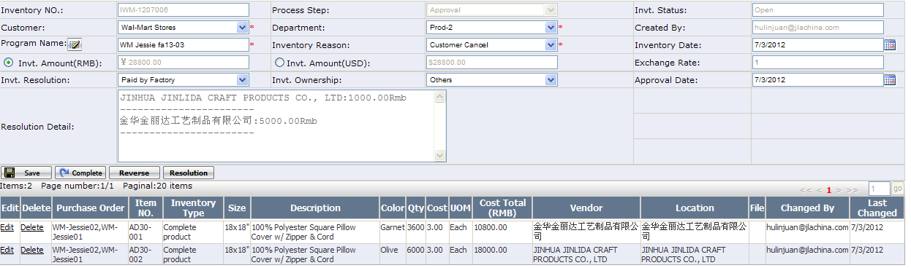

核实Resolution 方案，如果可行，点击complete确认完成，进入到Complete状态，这个inventory操作完成。如果不可行，点reverse.退回到resolution阶段。让生产部进行修改。

